TERMO DE REFERÊNCIA

1- OBJETO: Contratação de empresa para confecção de uniformes completos, para atender aos 6 (seis) núcleos de escolinhas de futebol da Secretaria de Lazer e do Esporte do Município de Armação dos Búzios.
2- JUSTIFICATIVA: A confecção do material especificado é de extrema necessidade para dar suporte a SELESP nos núcleos das escolinhas municipais de futebol, individualizando-se os participantes do projeto, com o intuito de garantir a segurança dos mesmos, além de fomentar a prática esportiva dentro desta modalidade, promovendo a inclusão social, melhorando a convivência, diminuindo a evasão escolar (já que o rendimento escolar deverá ser proveitoso, sendo um pré-requisito), desenvolvendo a cidadania, contribuindo para diminuição da violência por meio de atividades esportivas, aumentando a autoestima, o espírito de grupo, disciplina e respeito a regras, formando, contudo,cidadãos esportistas.

RELAÇÃO DOS UNIFORMES: O presente certame tem por objeto a contratação de empresa para confecção de uniforme completo para atender aos núcleos de escolinha de futebol, com as seguintes especificações mínimas:
ITEM | QTD  PESSOA | TOTAL | REF | ESPECIFICAÇÃO
01 | 01 | 480 | UND | Uniforme para criança de 06 à 07 anos, composto de Camisa tecido Dryfit de Poliéster, manga curta, gola redonda, Calção em Dryfit de Poliéster e Meião Composição corpo 52% poliamida, 32% algodão,  11% poliéster, 5% elastano, com elástico nos punhos.
02 | 01 | 480 | UND | Uniforme para criança de 08 à 09 anos, composto de Camisa tecido Dryfit de Poliéster, manga curta, gola redonda, Calção em Dryfit de Poliéster e Meião Composição corpo 52%, poliamida, 32% algodão, 11% poliéster, 5% elastano, com elástico nos  punhos.
03 | 01 | 480 | UND | Uniforme para criança de 10 à 11 anos, composto de Camisa tecido Dryfit de Poliéster, manga curta, gola redonda, Calção em Dryfit de Poliéster e Meião Composição corpo 52% poliamida, 32% algodão, 11% poliéster, 5% elastano, com elástico nos  punhos.
04 | 01 | 480 | UND | Uniforme para criança de 12 à 13 anos composto de Camisa tecido Dryfit de Poliéster, manga curta, gola redonda, Calção em Dryfit de Poliéster e Meião Composição corpo 52% poliamida, 32% algodão, 11% poliéster, 5% elastano, com elástico nos  punhos.
05 | 01 | 480 | UND | Uniforme para criança de 14 à 15 anos composto de Camisa tecido Dryfit de Poliéster, manga curta, gola redonda, Calção em Dryfit de Poliéster e Meião Composição corpo 52% poliamida, 32% algodão,  11% poliéster, 5% elastano, com elástico nos punhos
06 | 01 | 480 | UND | Uniforme para criança de 16 à 17 anos composto de Camisa tecido Dryfit de Poliéster, manga curta, gola redonda, Calção em Dryfit de Poliéster e Meião Composição corpo 52% poliamida, 32% algodão,  11% poliéster, 5% elastano, com elástico nos punhos.

4- DOS PRAZOS
4.1 O prazo para o início da prestação de serviços será de até 30 (trinta) dias corridos após a assinatura do contrato ou equivalente;
4.2 Os pedidos de prorrogação deverão ser motivados e comunicados expressamente à Secretaria de Lazer e do Esporte; e
4.3 A licitante vencedora terá o prazo de 05 (cinco) dias úteis, a contar da convocação, para a assinatura do contrato ou retirada da nota de empenho, que obedecerá o previsto no Edital, onde serão definidas as condições da execução, do fornecimento, do pagamento, das obrigações e as penalidades a que estará sujeita pela eventual inobservância de qualquer cláusula.

5- DA ENTREGA DOS UNIFORMES:
  - A empresa vencedora do certame possuirá o prazo de 30 (trinta) dias corridos, contados da data da assinatura do contrato de compra, para promover a entrega dos uniformes, no seguinte endereço: Avenida José Bento Ribeiro Dantas, 844, Lojas 1, 2, 3 e 4, Secretaria de Lazer e do Esporte, Vila Caranga, Armação dos Búzios, RJ, CEP 28.950-

000, durante o horário comercial (das 09h às 17h).
5.2 Não serão aceitos em nenhuma hipótese uniformes:
5.2.1 Divergentes da ordem de fornecimento, quanto as especificações deste termo; e
    - Sem nota fiscal que conste quantidade, valor unitário e valor total.

6- GARANTIA DO MATERIAL
6.1- Os aparelhos estarão sujeitos à aceitação pela Administração da Secretaria Municipal de Esporte, a qual caberá o direito de recusar, caso os uniformes não estejam de acordo com o especificado;
6.2- O recebimento não exclui a responsabilidade da Contratada pela qualidade do material fornecido;
6.3- A Contratada deverá garantir a qualidade dos uniformes a serem fornecidos, devendo ainda, quando solicitado, substituir prontamente o produto que porventura não atenda aos requisitos contratados, sob pena das sanções cabíveis;
6.4- Todos os uniformes deverão ser novos, com as devidas identificações de data de fabricação, e não recondicionados. Caso no período vigente do contrato, seja verificado que o material foi recondicionado, a empresa sofrerá as penalidades legais; e
6.5- O contratante contatará o fabricante para conferência quando achar necessário.
7 - DAS OBRIGAÇÕES DA CONTRATADA
7.1- Efetuar o pagamento de todos os impostos, taxas e demais obrigações fiscais incidentes ou que vierem a incidir sobre o objeto do contrato;
7.2- Executar os serviços conforme o estabelecido no Contrato e de acordo com as necessidades do Contratante, devendo ainda fiscalizar o nível de qualidade, visando manter a eficiência e eficácia dos serviços prestados;
7.3- Manter, durante toda a execução do Contrato, em compatibilidade com as obrigações assumidas, todas as condições de habilitação e qualificação exigidas na licitação; e
7.4- A CONTRATADA deverá obedecer todas as especificações dos materiais contidos no memorial descritivo.

DAS OBRIGAÇÕES DA CONTRATANTE

  - Permitir acesso dos empregados da CONTRATADA às suas dependências para entrega do objeto deste Termo, quando necessário;
  - Prestar as informações e os esclarecimentos que venham a ser solicitados pela CONTRATADA, com relação ao objeto deste contrato;
  - Fiscalizar o cumprimento das obrigações da CONTRATADA; e
  - Efetuar o pagamento nas condições e preços pactuados.

DA DOTAÇÃO ORÇAMENTÁRIA: As despesas decorrentes do presente correrão à conta do Orçamento Próprio da Secretaria de Lazer e do Esporte, no valor máximo de R$ 127.872,00 (cento e vinte e sete mil, oitocentos e setenta e dois reais) para aquisição dos uniformes completos, observada a seguinte dotação orçamentária:

Programa: 27.812.0045.2.086
Código Reduzido: 698
Natureza da Despesa: 3.3.90.30.00
Fonte: 004
Valor: R$ 73.792,00; e

Programa: 27.812.0041.2.282
Código Reduzido: 682
Natureza da Despesa: 3.3.90.39.00
Fonte: 49
Valor: R$ 54.080,00 (cinquenta e quatro mil e oitenta reais);

DO PAGAMENTO: O pagamento do serviço será realizado após a aceitação pelo colaborador responsável, em até 15 (dez) dias corridos, via boleto bancário, ou através de depósito ou transferência em conta corrente da empresa, após o recebimento da nota fiscal pelo responsável pelo Setor Financeiro e os documentos previstos na legislação.

- TÉCNICA QUANTITATIVA
NÚCLEO | Uniforme completo para criança de 06 à 07 anos | Uniforme completo para criança de 08 à 09 anos | Uniforme completo para criança de 10 à 11 anos | Uniforme completo para criança de 12 à 13 anos | Uniforme completo para criança de 14 à 15 anos | Uniforme completo para criança de 16 à 17 anos
1 – Centro | 100 | 100 | 100 | 100 | 100 | 100
2 - Manguinhos | 80 | 80 | 80 | 80 | 80 | 80
3 – Cem Braças | 70 | 70 | 70 | 70 | 70 | 70
4 – Baía Formosa | 60 | 60 | 60 | 60 | 60 | 60
5 – Rasa | 100 | 100 | 100 | 100 | 100 | 100
6 – José Gonçalves | 70 | 70 | 70 | 70 | 70 | 70
TOTAL | 480 | 480 | 480 | 480 | 480 | 480

- DOS MODELOS DE ACORDO COM OS NÚCLEOS

11.1 NÚCLEO 1 - CENTRO
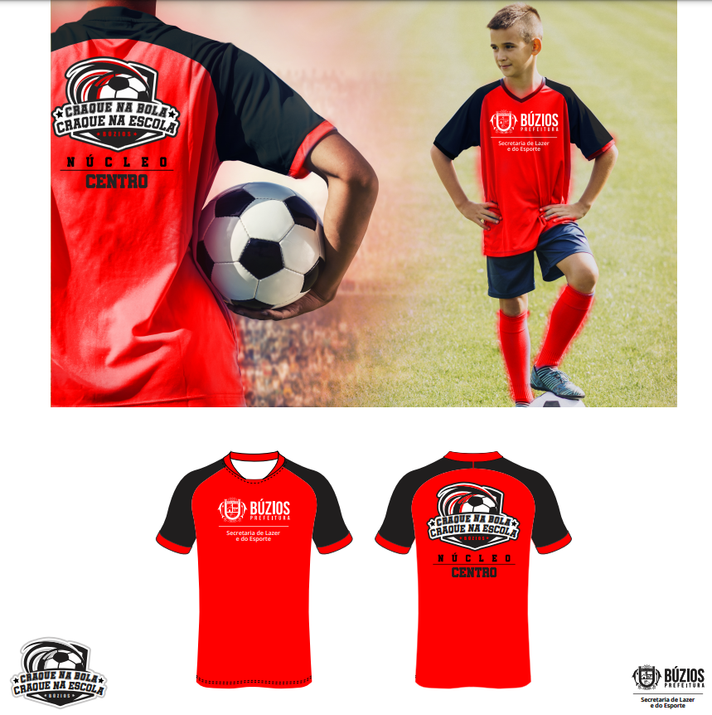

11.2 NÚCLEO 2 – MANGUINHOS

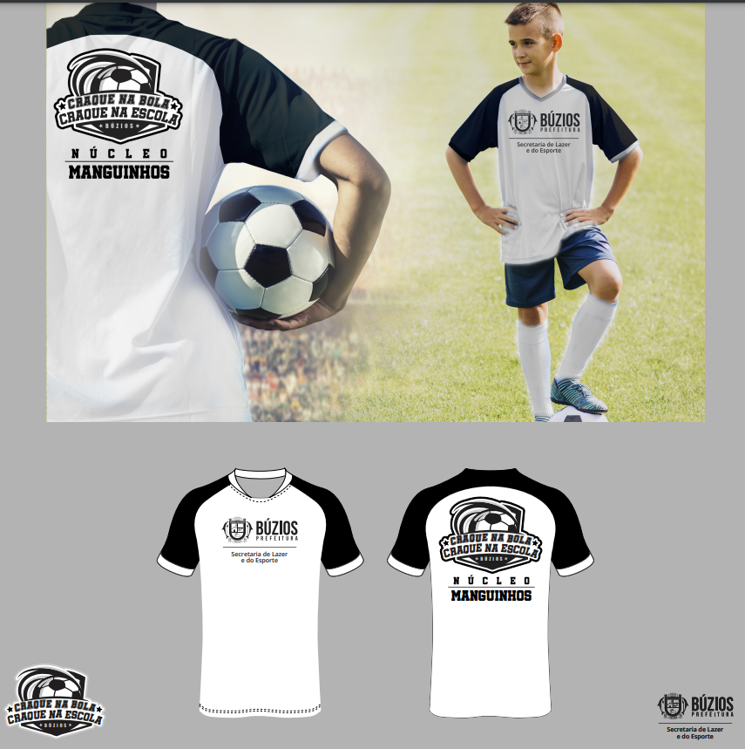

11.3 NÚCLEO 3 – CEM BRAÇAS

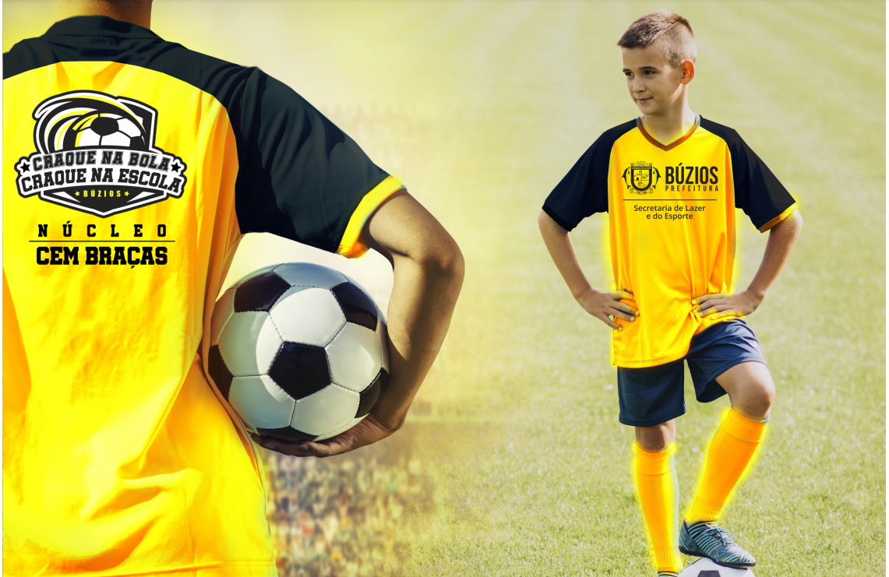

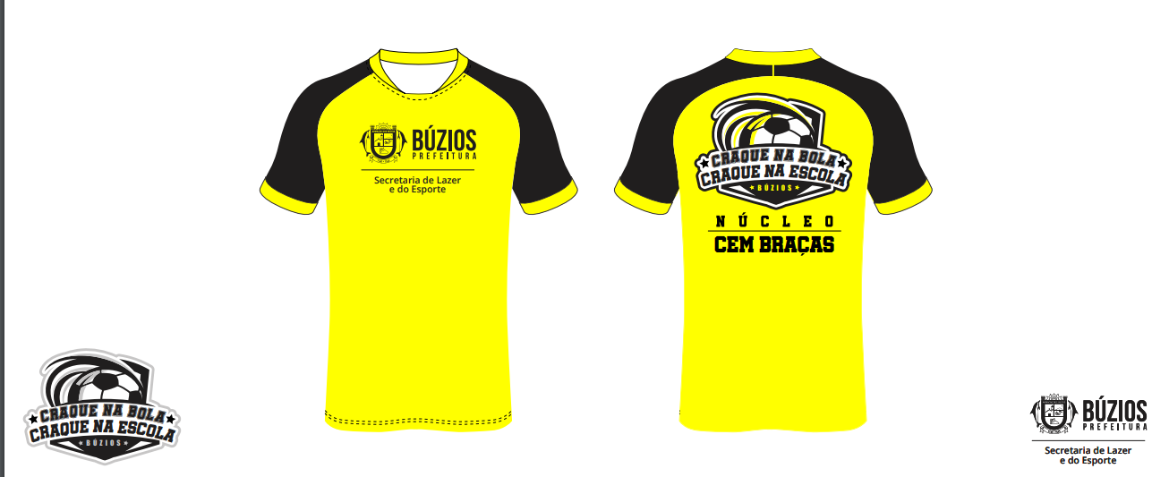

11.4 NÚCLEO 4 – BAÍA FORMOSA

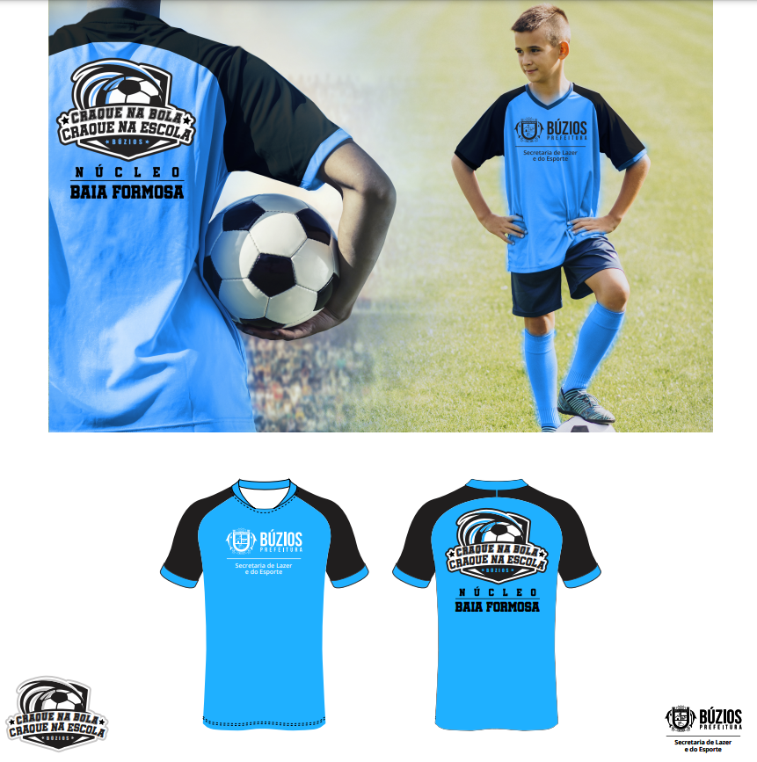

11.5 NÚCLEO 5 – RASA
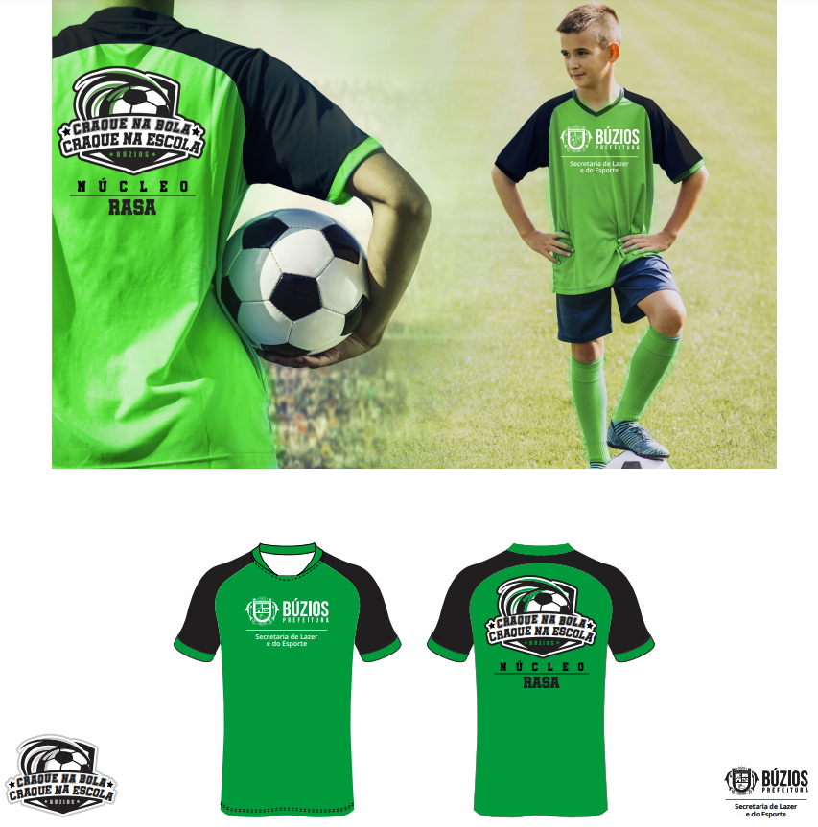

11.6 NÚCLEO 6 – JOSÉ GONÇALVES

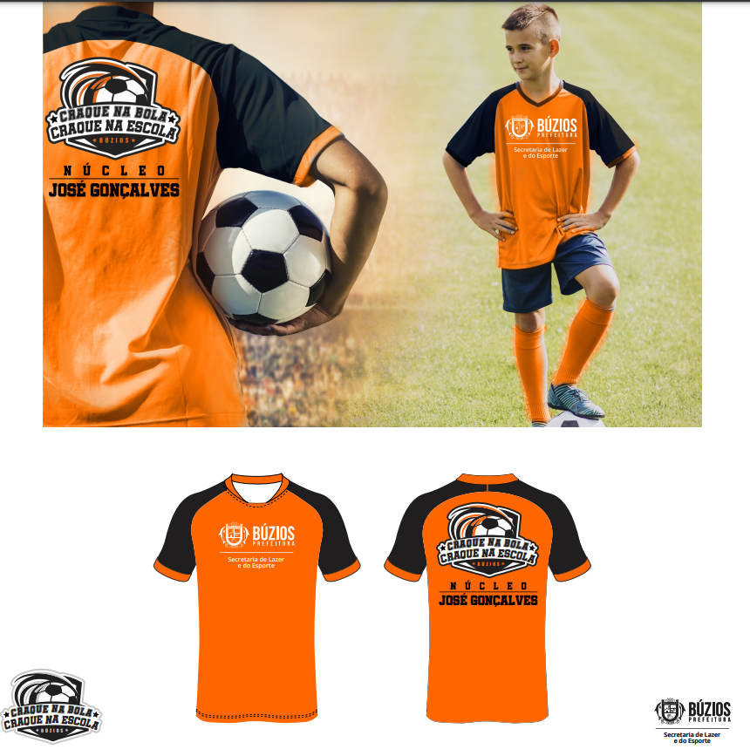

______________________________________________________
Luiz Augusto da Silva Braga
Secretário de Lazer e do Esporte
Matrícula 22826

